Project Miracle - High Level Design (HLD)

Personal Banking Voice Assistant for Mobile Phone

|  |  |  |
| --- | --- | --- |
| Status |  | Reviewing |
| Author |  | Fergie F Z PENG |
| Date |  | 27 November 2017 |

**Version – 0.1.3**

**Revision History**

| **Version** | **Date** | **Updated By** | **Reason for Issue** |
| --- | --- | --- | --- |
| 0.1 | 17 Nov 2017 | Fergie F Z PENG | Initial Draft |
| 0.1.1 | 20 Nov 2017 | Fergie F Z PENG | Supplementation after stand-up meeting |
| 0.1.2 | 22 Nov 2017 | Fergie F Z PENG | Confirm all technology stacks |
| 0.1.3 | 27 Nov 2017 | Fergie F Z PENG | Update components |
|  |  |  |  |
|  |  |  |  |
|  |  |  |  |

1 介绍 4

1.1 项目背景 4

1.2 项目范围 4

1.3 项目假设 4

1.4 开放讨论问题 4

2 概述 5

2.1 组件简介 5

2.2 组件构成图 6

3 组件构成 7

3.1 Miracle 组件 7

End of document 9

# 介绍

## 项目背景

方便对手机应用操作有障碍的人士，愿意使用手机语音功能的人士利用手机语音助手实现某些基本的个人银行操作功能。

## 项目范围

由于本次创新大赛只需要制作原型，所以本项目的范围缩减到以下几项：

1. 使用人脸/指纹识别功能登录个人银行账号
2. 使用语音识别功能实现查询账户余额
3. 使用语音识别功能实现转账消费记录查询、小额转账操作等
4. 支持普通话/粤语

## 项目假设

Project Miracle 并非是针对汇丰银行的手机 App 应用，而是一个模糊的针对某银行的个人银行手机 App 应用。（规避侵权风险）

不考虑任何的安全验证步骤及银行后台架构，简单模拟银行后台返回用户账户相关信息。

## 开放讨论问题

|  |  |  |
| --- | --- | --- |
| Item | Description | Status |
| 1 | 需要编写详细的应用场景 | 进行中  Snowy |
| 2 | 需要对后端架构进行选型（TensorFlow/CNTK?） | 已完成  Zeno Prin Weninus |
| 3 | 需要增加桌面客户端的原型 | 进行中  Fergie |
| 4 | 需要将功能及训练机制模块化，便于增加不同的功能及场景 | 待开始  Snowy |
| 5 |  |  |

# 概述

## 组件简介

这次的原型主要涵盖以下三大组件

* 以微信小程序及桌面客户端为载体的语音助手前端界面
* 自动识别语音指令并转化为 Web 请求的后端组件
* 银行后台模拟器，负责接收 Web 请求并返回结果

Table below list all the components along with short description and protocol used for communication.

|  |  |
| --- | --- |
| Component | Description |
| 微信小程序 | 提供语音助手界面，负责录制语音，播报语音。  Protocol: Manual/WeChat |
| 桌面客户端 | 提供语音助手界面，负责录制语音，播报语音。  Protocol: Manual |
| Miracle 后端 | 将用户指令转化为银行后台能够识别的请求，并负责处理银行后台返回的结果，转化为播报语音的文字  Protocol: Web API/RESTful API |
| 银行后台模拟器 | 根据收到的请求模拟银行后台返回 XML/JSON 数据。  Protocol: RESTful API |

## 组件构成图

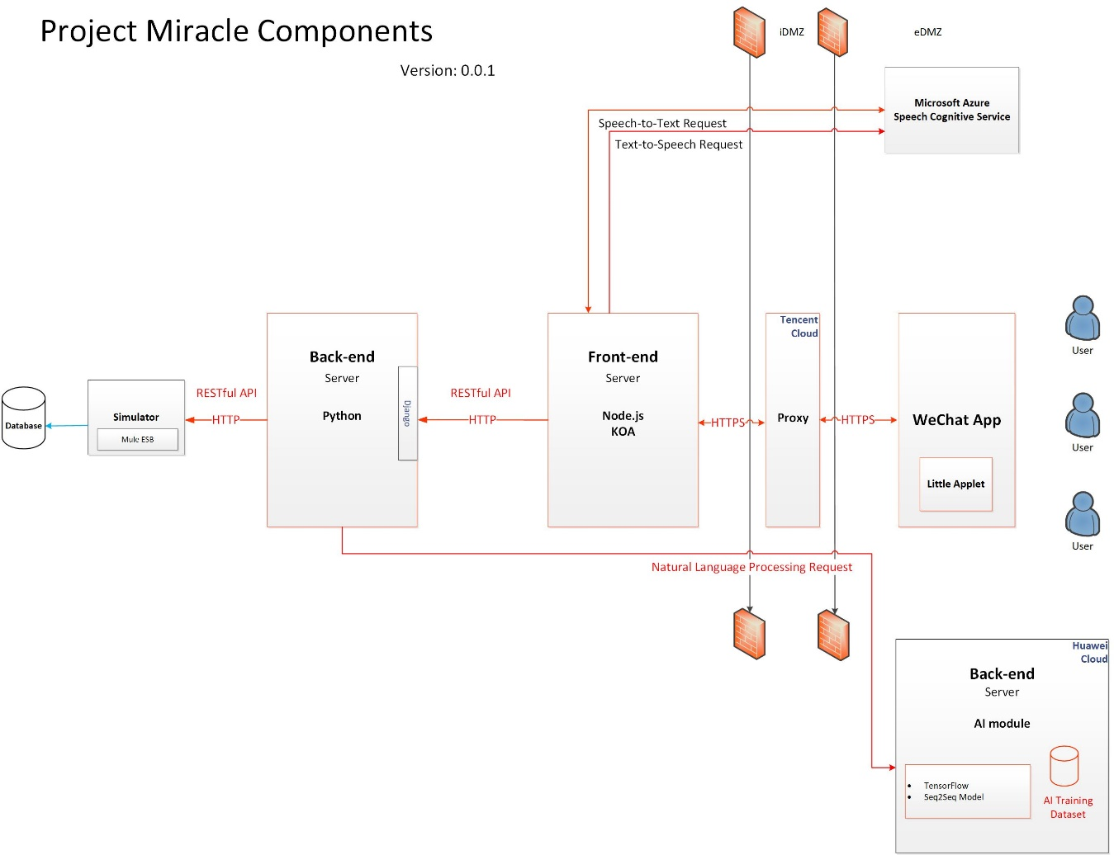

# 组件构成

## Miracle 组件

This section explains the various components within Miracle that will be part the solution.

### 微信小程序/桌面客户端

|  |  |
| --- | --- |
| 微信小程序 Front-end Applet | |
| 缩写 | FEA |
| 使用技术 | 微信小程序 API + Wafer 2 + Require.js |
| 描述 | 通过使用微信小程序作为载体，简化原型开发的难度，同时无须制作 iPhone/iPad/Android 客户端外壳 |
| 位置 | 腾讯云服务器 |
| 功能 | 提供语音助手界面，负责录制语音，播报语音。 |
| 数据 | Web API 调用，XML/JSON/SOAP 传输 |

|  |  |
| --- | --- |
| 桌面客户端 Front-end Desktop Client | |
| 缩写 | FEDC |
| 使用技术 | Electron + React.js + Bootstrap + Require.js |
| 描述 | 通过使用 Electron 技术，简化原型开发的难度，复用 FEA 的客户端外壳 |
| 位置 | 用户本机 |
| 功能 | 提供语音助手界面，负责录制语音，播报语音。 |
| 数据 | Web API 调用，XML/JSON/SOAP 传输 |

|  |  |
| --- | --- |
| 语音识别端 Speech-to-Text | |
| 缩写 | STT |
| 使用技术 | Microsoft Azure Speech Cognitive Services |
| 描述 | 通过现成的技术实现语音转文字，文字转语音功能 |
| 数据 | WebSocket API 调用，XML/JSON 传输 |

### Miracle 后端

|  |  |
| --- | --- |
| 后端 Back-end | |
| 缩写 | BE |
| 使用技术 | Tensorflow + Word2Vec |
| 描述 | 通过使用 Tensorflow 搭建 AI 模型，训练数据 |
| 位置 | 华为云服务器 |
| 功能 | 将自然语言文字指令转化为银行后台能够识别的请求。 |
| 数据 | RESTful API 调用，XML/JSON 传输 |

### 银行后台模拟器

|  |  |
| --- | --- |
| 模拟器 | |
| 缩写 | SIM |
| 使用技术 | Mulesoft Mule ESB |
| 描述 | 模拟银行后台，接收 RESTful API 请求并返回 XML/JSON 数据结果 |
| 位置 | 腾讯云服务器 |
| 数据 | RESTful API 调用，XML/JSON 传输 |

|  |  |
| --- | --- |
| 数据库 | |
| 缩写 | DB |
| 使用技术 | MySQL |
| 描述 | 模拟银行后端的数据库 |
| 位置 | 腾讯云数据库 |
| 功能 | 作为模拟器的数据源 |
| 数据 | JDBC + MySQL Java Driver |

# End of document